MOÇÃO Nº 878/2019

Manifesta apelo a EMTU - Empresa Metropolitana de Transportes Urbanos pela possibilidade da linha de ônibus Rodoviário ser estendida até o Rodo Terminal em Santa Bárbara d’Oeste. (Foto anexa).

Senhor Presidente
Srs. Vereadores

CONSIDERANDO, que Santa Bárbara d’Oeste faz parte da Região Metropolitana de Campinas,

CONSIDERANDO, que o referido transporte atualmente faz a linha Campinas / Americana, injustamente excluindo Santa Bárbara d’Oeste que compõe também a Região Metropolitana,

CONSIDERANDO, que muitas pessoas serão beneficiadas com essa inclusão,

CONSIDERANDO, que um maior numero de pessoas serão beneficiadas caso esse o trajeto do referido ônibus passe pela Avenida Campos Sales em Americana, Avenida Santa Bárbara, Terminal Urbano, Avenida Monte Castelo e por fim Rodo Terminal,

CONSIDERANDO, que serão beneficiados os usuários do cartão “Bus+” principalmente os idosos com mais de 60 anos de idade que tem o direito a gratuidade,

CONSIDERANDO, que vindo de Campinas o ponto final fica próximo ao Mercadão em Americana.

CÂMARA MUNICIPAL DE SANTA BÁRBARA D’OESTE, ESTADO DE SÃO PAULO, com fulcro no Capítulo IV do Regimento Interno desta Casa de Leis, apelo a EMTU - Empresa Metropolitana de Transportes Urbanos pela possibilidade da linha de ônibus Rodoviário ser estendida até o Rodo Terminal em Santa Bárbara d’Oeste. Encaminhando cópia a Rua Joaquim Casemiro, nº 290 - Jardim Gagliardi - São Bernardo do Campo - SP - Cep. 09890-050.

Plenário “Dr. Tancredo Neves”, em 12 de Novembro de 2019.

José Luís Fornasari

“Joi Fornasari”

- Vereador -

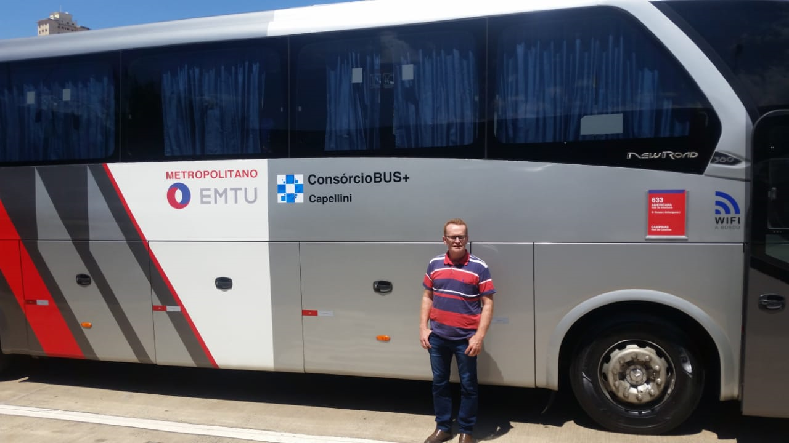

Manifesta apelo a EMTU - Empresa Metropolitana de Transportes Urbanos pela possibilidade da linha de ônibus Rodoviário ser estendida até o Rodo Terminal em Santa Bárbara d’Oeste.

